附件1：“追伟人足迹 致壮丽青春”读书征文活动
2022年是喜迎党的“二十大”召开的一年，在4.23世界读书日来临之际，皖南医学院图书馆特开展“追伟人足迹 致壮丽青春”读书征文活动，期望无论何时何地，每一个你都能坚定文化自信，享受阅读的乐趣，通过阅读共同向英雄致敬、向榜样学习，最终书写属于自己的精彩人生。
一、活动时间
2022年4月23日-5月23日
二、活动主题
追伟人足迹 致壮丽青春
三、活动对象
皖南医学院全体师生
四、参与办法
（一）活动要求
1.所品读的图书必须是《习近平的七年知青岁月》或《习近平与大学生朋友们系列报道》。
2.师生根据所读书目中感触最深、收获最大、喜爱最多的篇章、段落、语句或人物故事，结合自己个人特有的成长经历和人生感悟，根据主题写下一篇读后心得并发送。字数600-1500字，内容真实、传播正能量。
3.每份作品文件名称格式要求：专业姓名学号+作品名称+联系方式，作品内容采用黑色宋体小四号，作品文档提交至邮箱：
309349963@qq.com，截止日期：2022年5月23日。
（二）评选要求
所有参赛作品必须为活动期间原创，发现抄袭、剽窃行为的，取消参赛资格。涉及侵权责任的，由其本人承担。图书馆拥有作品的推荐权、发布权和出版权，作者拥有著作署名权。
六、奖项设置
征文作品于2022年5月23日截止投稿，由评审委员会评出征文一等奖3名，二等奖5名，三等奖8名，2022年6月份由图书馆对本次活动获奖作品给予表彰奖励，授予荣誉证书和奖品。
七、联系方式
叶老师：电话3932638

附件2：“阅读阅美”短视频作品征集活动
书读一生，一生读书。本活动希望通过短视频的形式，发掘阅读与时空、阅读与人的多彩故事，传播阅读乐趣，发掘阅读之美。
一、活动时间
2022年4月23日-5月31日
二、参与对象
皖南医学院全体师生
三、活动主题
“阅读阅美”——短视频作品征集
四、活动形式
在线短视频征集活动
五、作品征集要求
（一）作品要求：与“阅读”主题相关的短视频作品，符合社会主义核心价值观，传播积极向上的正能量。记录生活中的“阅读”画面，分享与“阅读”相关的故事，可以是你在图书馆里学习，可以是你和朋友在图书馆发生的小故事，也可以是你对图书馆的认知。作品可后期剪辑制作，要求视频内容须为原创。
（二）作品格式：MP4格式，时长控制在3分钟以内。
（三）提交方式：邮件主题命名为“作品标题+学号+姓名”，邮件正文注明学院、专业、姓名、学号、联系方式、作品标题，发至邮箱wnmclibrary@163.com，不符合投稿要求的作品一律拒收。
六、奖项设置
短视频作品征集活动于2022年5月31日截止。评出一等奖2名，二等奖4名，三等奖6名。2022年6月份由图书馆对本次活动获奖作品给予表彰奖励，授予荣誉证书和奖品。
七、活动咨询
李老师：电话3932483
活动QQ交流群：638259116

附件3：“医路会诗”首届古诗词大赛
一、活动名称：
“医路会诗”首届古诗词大赛
二、活动主题：
赏中华诗词，寻文化基因
三、活动背景：
古诗词是我们民族文化精髓的代表，也是世界文化宝库中的一颗璀璨明珠，升入大学后，我们便和中国的古诗词文化一点一点疏远起来，为加强中华优秀传统文化的推广，增强师生文化自信心和自豪感，展示皖医学子积极向上的精神面貌，特向全校师生举办首届古诗词大赛。
四、活动宗旨：
促进青年成才，传承中华文明，加强学风建设
五、参赛对象：
皖南医学院在校本科生及研究生
六、活动时间：
2022年5月下旬
七、活动具体要求：
1.主办方提供限定的古诗词30篇供参赛者提前准备。
2.满分20+5分，实行淘汰制，每个环节均十分钟答题时间，第一第二环节均是十道题目，参赛者要在限定的时间内回答出主持人给出的接龙或题目，若超时未答出可选择下一题或结束。自由增项环节可由选手自行选择是否参与，参与答对可加5分，答错或不选不另加分。
3.根据疫情防控要求，由每个学院推选出1-2名人数参赛，也可自行报名。
八、活动流程：
第一环节：卓尔不群，诗词接龙（10分）
第二环节：争锋相对，飞花令（10分）
自由增项环节：巅峰对决，风险投资（5分）
九、奖项设置：
一等奖1名、二等奖2名、三等奖3名、优秀奖10名
- 联系方式：
张老师：电话3932483；18855357897

附件4：校园红色文化书签设计大赛
书签，就像是行走于书中的精灵，它可以是一张手绘的纸片，也可以是一片镂空的树叶，小小的一枚，却蕴含着无限书情，寄托着人们对于知识的执着追求。为了迎接党的二十大顺利召开，为了增加读书乐趣，激发大学生们的创新思维，提高动手能力，在世界读书日来临之际，图书馆特推出校园红色文化书签设计大赛。
一、活动时间
2022年4月23日-5月23日
- 活动对象
皖南医学院全体师生
三、活动内容
可以选择电脑软件（需要将编辑界面截图）或手绘的方式设计参赛作品，以图片形式发至指定邮箱投稿，并附作者姓名、专业、联系电话、作品简要介绍（字数不限）。
四、作品要求
作品要求必须为原创，主题内容与校园红色文化或宣扬红色精神相关，可图文并茂，材质不限，形式美观，尺寸不超过6cm×12cm，适合制作使用。可以是单幅作品，也可以是成套作品。
五、奖项设置
设一等奖1名、二等奖3名、三等奖5名。获奖者赠精美礼品。
六、联系方式
王老师：电话 3932638，邮箱 525801314@qq.com

附件5：“扬青春，颂经典”第一季——红色诗歌云诵读比赛
读红色经典，能让我们重拾峥嵘岁月里的记忆；诵红色经典，亦能让我们重温革命历史的情怀。为了迎接党的二十大的顺利召开，为了弘扬中华民族革命传统精神，图书馆将举办“扬青春，颂经典”第一季——红色经典诗歌云诵读比赛。
一、活动时间
2022年4月23日-5月23日
- 活动对象
皖南医学院全体师生
- 活动方式
参赛选手自己录制或在图书馆二楼朗读亭录制5分钟以内的红色经典诗歌音频或视频，发送到指定邮箱。要求邮件标题为作品名，正文附作者姓名、专业、联系电话。
四、奖项设置
设一等奖2名、二等奖5名、三等奖8名。获奖者赠精美礼品。
五、联系方式
王老师：电话 3932638，邮箱 525801314@qq.com

附件6：“喜迎二十大 书香润征程”图书荐读活动
- 活动背景
人间四月天，正是读书时。在这充满诗情画意的季节，为传承红色文化、缅怀先烈的丰功伟绩，为党的二十大胜利召开营造浓厚的校园文化氛围，图书馆在第27个“世界读书日”到来之际面向全校师生举行“喜迎二十大 书香润征程”图书荐读活动。以书为友，益智明理；阅读经典，自强不息。在阅读中重温我党百年光辉历程，激发皖医学子在新时代新征程中释放青春激情、追逐青春梦想、勇担时代重任的昂扬斗志！
- 活动内容
《1949：中国共产党怎样赢取民心》、《兵工地图》、《坚定跟党走 奋进新时代》、《周恩来纪事（上、下册）》等红色经典图书推荐，内容为书名、简介、馆藏地等。
- 活动时间
2022年4月23日-5月23日，期间不定期在图书馆公众号推出。
- 活动奖品
活动期间内借阅所推荐图书者，有机会获得定制帆布包一个（随机抽取），获奖名单将在图书馆公众号公布。
五、联系方式
贺老师：电话 3932481，邮箱 410437457@qq.com

附件7：2021-2022学年皖南医学院“优秀读者”、“读者之星”称号评选
一、评选范围：皖南医学院全体师生
二、评选办法：
（1）“优秀读者”评选，以2021年9月1日至2022年5月31日图书借阅量为主要依据，并参考学习成绩、为图书馆工作建言献策等条件，名额按1%分配到各学院。评选出的“优秀读者”颁发荣誉证书。
（2）“读者之星”评选，以2021年9月1日至2022年5月31日图书借阅量为主要依据，借阅纸质图书最多的前十位读者授予“读者之星”称号，颁发荣誉证书等。

附件8：“让书回家”超期免罚活动
自2022年5月23日至5月27日，因借阅图书超期导致账户异常（超期、有欠款）的读者，本人可携带校园卡到图书馆0414室、0416室办理超期免罚（图书过期未还的要携带图书）请读者携带本人校园卡前往办理，不得代办或委托他人办理。

附件9：图书馆文献资源服务调研活动（具体见校园网或图书馆公众号通知）

附件10：安徽知网 “书香苏皖 畅知江南”主题讲座系列活动
一、活动介绍
“书香苏皖 畅知江南”主题讲座系列活动
1.活动形式：专家讲座线上直播
2.活动时间：2022年4月6日-5月30日(具体见校园网或图书馆公众号通知)
3.活动平台：知网在线教学服务平台（https://k.cnki.net/）
4.主办单位：江苏省高等学校图书情报工作委员会、安徽省高等学校图书情报工作委员会
5、协办单位：同方知网（北京）技术有限公司江苏分公司、同方知网（北京）技术有限公司安徽分公司
6.讲座内容：
序号 | 姓 名 | 讲座主题 | 专家简介
1 | 柯春晓 | 《如何提高搜索力》 | 博士、主任编辑，中国知网副总编辑
2 | 袁曦临 | 《阅读是一所随身携带的避难所》 | 东南大学经济管理学院硕士生导师，东南大学情报科技研究所、图书馆研究馆员
3 | 刘荣清 | 《泛在阅读环境下的精品阅读》 | 合肥工业大学图书馆副馆长、副研究馆员
4 | 储节旺 | 《高校知识创新与高校图书馆知识服务》 | 安徽大学图书馆馆长、安徽省高等学校图书情报工作委员秘书处秘书长
5 | 徐铭梓 | 《论文阅读写作与学术规范》 | 中国知网研学平台事业部高级培训讲师
6 | 丁 甜 | 《专利分析报告撰写与专利案例分析》 | 江苏省知识产权保护中心战略研究部部长，高级工程师，全国专利信息利用师资人才
7 | 吴文革 | 《“品牌+团队+机制”文化育人体系的探索与构建》 | 安徽农业大学图书馆、档案馆馆长，研究馆员，硕士生导师，中国图书馆学会会员
7.奖项设置：
（1）个人奖：在活动时间内，通过直播或者回放完成讲座观看的用户，可以获得由知网在线教学服务平台颁发的盖有中国知网和活动主办方印章的学习结业证书。
（2）组织奖：活动将根据各单位参与情况，综合评选最佳组织奖若干名。
8.参与方式：
具体参与方式详见“江苏知网”“安徽知网”公众号后续推文。
二、获奖公示与奖品颁发
此活动结束后，我们将在“江苏知网”“安徽知网”公众号进行获奖公示，活动奖品将会在获奖公示后统一寄送。
三、联系方式
关于本次活动您有任何疑问均可咨询我们！
联系人：黄老师 汪老师
联系电话：13615608191、18656032637
电子邮箱：hh7974@cnki.net、wy8899@cnki.net

安徽省高等学校图书情报工作委员会
2022年3月22日

附件11：“花间四月 品味经典”——2022年新东方读书月活动
阅读，是获取信息的过程、更能给人以精神力量。人间四月天，正是读书时，为鼓励大家珍惜时光、积极阅读。新东方在线联合图书馆举办“花间四月 品味经典”活动。
一、活动阶段
活动时间：2022年4月15日-5月20日
开奖时间：5月25日
开奖公示期：5月25日-6月10日
二、活动对象：全国合作院校师生
三、参与方式
活动开启时间内，手机微信识别下方二维码进入活动页面，根据提示参与活动；每人每天最多可解锁1堂诗歌赏析课，解锁7堂诗歌赏析课后可获得抽奖机会，等待开奖。
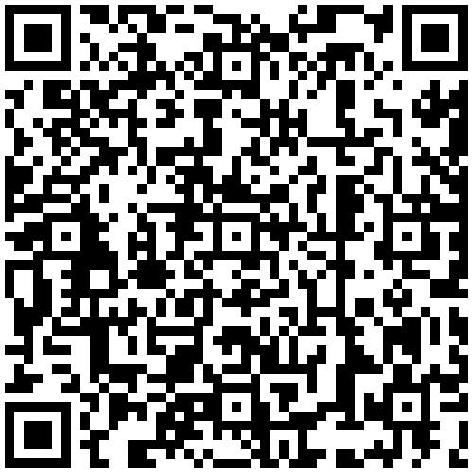

四、奖项设置
一等奖：43人——BENTLEY BL-1797 机械腕表
二等奖：128人——JBL FLASH X ROCK 蓝牙耳机
三等奖：343人——泰格斯 TLTR1001-01 旅行箱
四等奖：1495人——金号 ZL2106 毛巾礼盒三条装
优秀组织奖：55所图书馆——匡本 KB-2002 智能杯（一箱40个）
五、抽奖规则
活动将按照一等奖、二等奖、三等奖、四等奖的顺序，依次从满足抽奖资格的参与者中随机抽取获奖者，每人仅一次获奖机会；优秀组织奖以图书馆读者参与度评定。

附件12：第三届维普“朗润杯”课程笔记大赛

一、活动背景

古人曰“书中自有黄金屋”；朱熹曾指出“读书百遍，其义自见”；杜甫也曾提倡“读书破万卷，下笔如有神”，这些都强调了多读书广集益的好处。为倡导全民阅读，建设书香校园，维普组织开展第三届课程笔记大赛，借此活动激发全民学习热情，促进良好的读书风气，培养高校师生自主学习的良好习惯。
二、活动主题
“翰墨飘书香，知识润心田”
三、活动内容
用户上传完整版电子讲义或读书笔记参与评选（作品可单独完成或师生协同完成）
四、活动时间
2022年4月6日—6月6日
五、活动平台地址: activities.cqvip.com
移动端：维普信使
六、揭奖时间：6月20日
七、奖品设置
作品类课程讲义组（19名）
奖项名称 | 奖项人数（名） | 奖项内容
一等奖 | 1 | 荣誉证书及富士mini11拍立得（价值700元）
二等奖 | 2 | 荣誉证书及乐高(LEGO)积木（价值400元）
三等奖 | 6 | 荣誉证书及电动牙刷（价值300元）
优秀奖 | 10-20 | 荣誉证书及小米保温杯（价值100元）
作品类学习笔记组（19名 ）
奖项名称 | 奖项人数（名） | 奖项内容
一等奖 | 1 | 荣誉证书及富士mini11拍立得（价值700元）
二等奖 | 2 | 荣誉证书及乐高(LEGO)积木（价值400元）
三等奖 | 6 | 荣誉证书及电动牙刷（价值300元）
优秀奖 | 10-20 | 荣誉证书及小米保温杯（价值100元）
作品类指导老师奖（2名）

师生协同完成的参赛作品（报名时填写了指导老师），根据作品最后的得分情况，

最多可颁发2份指导老师荣誉证书及小米手表Redmi Watch 2（价值500元）
微信点赞人气奖（3名）
分享点赞前三名，颁发荣誉证书及300元京东E卡（价值300元）

重庆维普智图数据科技有限公司
2022年3月24日

附件13：超星“书脸秀”人与书创意摄影大赛（具体见校园网或图书馆公众号通知）

科技强国 未来有我
2022年度每天30分钟一讲座 21天打卡活动方案
- 活动背景
近年来，全球科技创新进入空前密集活跃的时期，新一轮科技革命和产业变革正在重构全球创新版图、重塑全球经济结构。
习近平主席曾在《努力成为世界主要科学中心和创新高地》一文中强调：科学技术从来没有像今天这样深刻影响着国家前途命运，从来没有像今天这样深刻影响着人民生活福祉。中国要强盛、要复兴，就一定要大力发展科学技术，努力成为世界主要科学中心和创新高地。我们比历史上任何时期都更需要建设世界科技强国。科技兴则民族兴，人才强则国家强。学校是人才培养的重要阵地。
为帮助学校培养学生科学探索意识，传播科学文化知识，超星名师讲坛特精选出由国内领军科研人才、前沿专家担任主讲的21场优质科普讲座。探索科技前沿，阐释自然规律。讲座以专题打卡活动的形式进行传播，借助名师风采，传播科学思想，展现科技魅力。以期鼓舞青少年树立远大理想，保持创新动力。
二、活动组织
主办方：皖南医学院图书馆
协办方：超星集团
三、活动亮点
1.优质师资
主讲人均为两院院士、前沿专家、学者。
2.前沿内容
大国重器、太空科技、智能农业、3D打印、人工智能、5G科技......
- 专业制作
视频由超星名师讲坛专业团队策划、制作，内容质量有保障。
四、活动时间
2022年3月-12月
五、活动形式
1.线上
在本单位PC端或手机端页面推出打卡活动，发布活动推文（详见八、九项）。
2.线下
可将讲座做成易拉宝，在校园/单位场所开办线下科普活动，扫码直接观看。
六、活动材料
- 设计图：banner、系列图、主题海报、易拉宝
- 资源量：21场（已审核）
- 秀米推文1篇
七、活动内容
“科技强国 未来有我” 每天30分钟一讲座 21天打卡计划
前沿探秘
标题 | 主讲人 | 单位职称
3D打印离我们有多近？ | 戴尅戎 | 中国工程院院士
探秘大气科学 | 张人禾 | 中国科学院院士
能源与科技创新 | 钱锋 | 中国工程院院士
透视转基因—从农作物的由来说起 | 许智宏 | 北京大学教授
人工智能：机器如何学习？ | 伍冬睿 | 华中科技大学教授
光子芯片最新研究进展与展望 | 王俊 | 中国科学院教授
互联网大脑如何影响科技未来？ | 刘锋 | 中国科学院教授
星辰大海
标题 | 主讲人 | 单位职称
星星从哪里来？ | 邱科平 | 南京大学教授
天外来客：捕捉宇宙射线的足迹 | 张毅 | 中国科学院紫金山天文台研究员
UFO与外星人真的到访过地球吗？ | 萧耐园 | 南京大学教授
太空科技改变人类认知与生活 | 张永合 | 中国科学院研究员
太阳系外行星探索 | 谢基伟 | 南京大学教授
从牛顿的苹果到爱因斯坦的黑洞 | 蔡荣根 | 中国科学院研究员
“谁”：让巨轮沉没？让航天飞机遇难？ | 李依依 | 中国科学院院士
科技中国
标题 | 主讲人 | 单位职称
我国智能农业发展的“前世今生” | 熊范纶 | 中国科学院研究员
国产大飞机的 “进化史” | 刘大响 | 中国工程院院士
探秘国之重器——航空发动机的“中国梦” | 冯锦璋 | 中国商用航空发动机有限责任公司总经理
“墨子号”量子卫星：夜空中最亮的那颗“星” | 王建宇 | 中国科学院上海分院副院长
新冠疫情中的医学人文精神及科学力量 | 丁虹 | 武汉大学教授
人工智能，中国如何站在世界领先位置？ | 顾骏 | 上海大学教授
解码5G “重塑”未来 | 许崇斌 | 复旦大学副研究员
八、线上活动流程
1.生成打卡活动、发布上线
2.将活动配置到App或小程序
3.多渠道宣传推广，用户参与看视频打卡活动
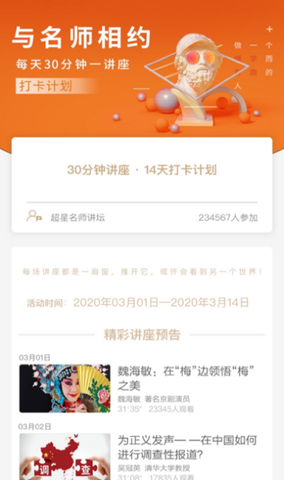
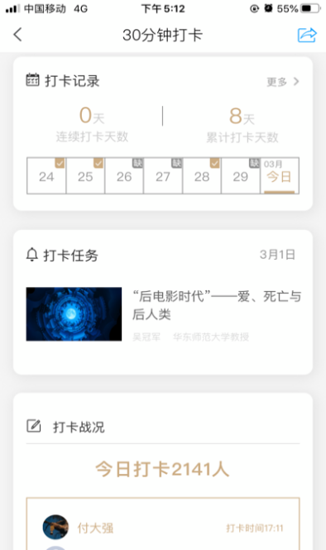
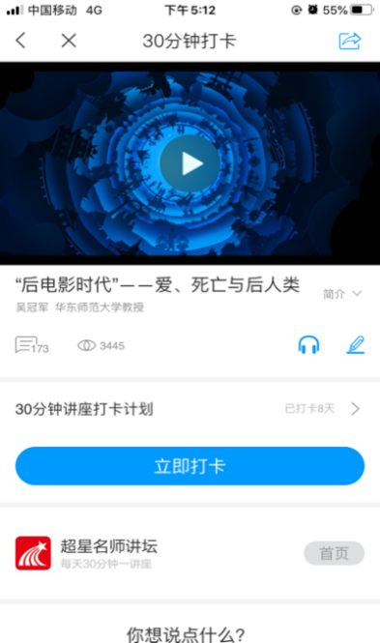

部分页面效果展示
4.针对用户打卡情况根据设置的奖励规则自动抽奖并公示
九、活动参与方式
1. 下载“学习通” App或移动图书馆（公图版），首页右上角输入邀请码进入图书馆首页。

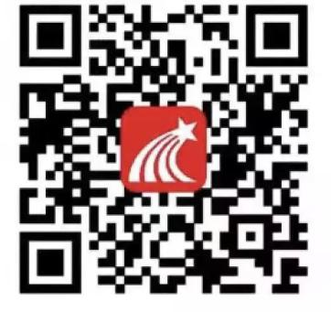
学习通 移动图书馆
2.微信搜索皖南医学院图书馆小程序。
3.点击“30分钟打卡”参与活动。
- 活动咨询
王静颖 17807588618
谢慧文 13524918462

附件14：第六届“EBSCO杯”文献信息获取体验大赛活动通知
世界与我们都在变化，信息获取能力亦不断生长。积跬步，致千里！安徽省高等学校数字图书馆和EBSCO数据库潜心关注并致力于大学生信息素养水平的提高，我们特别策划举办第六届“EBSCO杯”文献信息获取体验大赛，诚挚欢迎各高校图书馆和读者朋友参与，活动细则如下:
一、活动组织
主办单位：安徽省高等学校数字图书馆
协办单位：安徽省各高校图书馆
承办单位：合肥蓬桉数据技术服务有限公司
二、活动时间
2022年4月20日－6月10日
三、活动参与对象
本科院校在校大学生（包含研究生）、职业院校在校师生
四、活动参与方式
1、线上随机抽题组卷。读者可自行选择答题方式。
电脑答题通道：https://ks.wjx.top/vj/Oct05I5.aspx
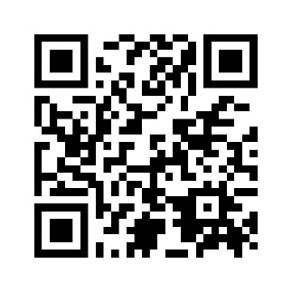
手机答题通道：

2、随机答题前20题为单选题，每题3分，后10题为不定项选择题，每题4分，满分100分。单次答题时间60分钟，可多次答题取最优成绩。
五、奖项评选规则
一等奖，96-100分，证书+故宫金榜题名解谜（珍藏版）。
二等奖，91-95分，证书+故宫文创宴乐纹水杯。
三等奖，86-90分，证书+故宫文创桌面手机架。
同时，本次活动根据院校参赛人数评选若干优秀组织奖和优秀指导教师奖。
比赛结束后10个工作日内，在安徽省数图网站（http://ahadl.org）公布获奖名单。活动奖品及证书具体颁发时间和方式另行通知。
六、温馨提示
参与者可登录本校图书馆网站，熟悉EBSCO数据库功能后再作答。活动期间开通校外访问专链：http://ebsco.cc/ahc。同时，EBSCO支持Shibboleth、VPN、漫游等方式访问数据库。如需访问帮助或开通访问权限，请洽活动联系人。
七、活动咨询、答疑及帮助联系人
武 升，手机18297938931，邮箱1312718396@qq.com

安徽省高等学校数字图书馆
2022年4月11日

